KANAL SIZDIRMAZLIK TEST CİHAZI
MODEL PAN341
POZİTİF VE NEGATİF KANAL AKREDİTASYON (PANDA) SİSTEMİ

Pozitif ve negatif kanal akreditasyon sistemi (PANDA) müteahhitlere, devreye alma mühendislerine ve araştırma geliştirme personellerine kanal sistemlerinde ve farklı uygulamalarda hava sızıntı miktarını ölçmek ve kanal sistemlerinin performansını belirlemek için tasarlanmış bir test cihazıdır. PANDA hızlı, doğru ve otomatik bir sonuç verir. EN12237, EN1507, EUROVENT 2/2 ve SMACNA gibi standartlara uyum konusunda yardımcı olarak binalarda enerji tasarrufunu sağlar.

Model PAN341

Özellikler ve Faydalar
+ Tek cihaz ile poztif ve negatif sızdırmazlık testi
+ Kanal kaçaklarını minimuma çekerek enerji tasarrufu
+ Aşağıdaki standartlar ile uyumlu:
- EN12237 Ventilation for Buildings—Ductwork Strength and Leakage of Circular Sheet Metal Ducts
- EN1507 Ventilation for Buildings—Sheet Metal ducts with Rectangular Section—Requirements for Strength and Leakage
- EUROVENT 2/2 Air Leakage Rate in Sheet Metal Air Distribution Systems
- SMACNA Air Duct Leakage Testing
+ Hacimsel debinin ± 2,5%’i doğruluk
+ Eşsiz performans ve fan hız kontrolü ile kanal sistemi test statik basıncının dakikalar içerisinde test edilmesi
+ Taşıma ağırlığı 45 kg (99 lbs.)

+ Kamyonet ve station wagon arabaların bagajına sığma
+ Model PAN341 standart Airflow TA465-P çok fonksiyonlu ölçüm cihazını ve PVM610 mikromanometreyi içerir.
- Sızıntı oranını otomatik olarak gerçek zamanlı hesaplar
- Eş zamanlı olarak kaçak miktarını ve statik basıncı gösterir
- Seçilen sızdırmazlık sınıfı için geçti/kaldı bilgisi verir
- Hacimsel debi sızıntı miktarını standard sıcaklık ve basınç (STP) için otomatik olarak düzeltir
- Gerçek zamanlı olarak barometric basınç ve sıcaklık gösterir
- Dokümantasyon ve rapor hazırlama için bilgisayara indirilebilen veriyi saklar
- Model 8934 harici yazıcı ile çalışabilir

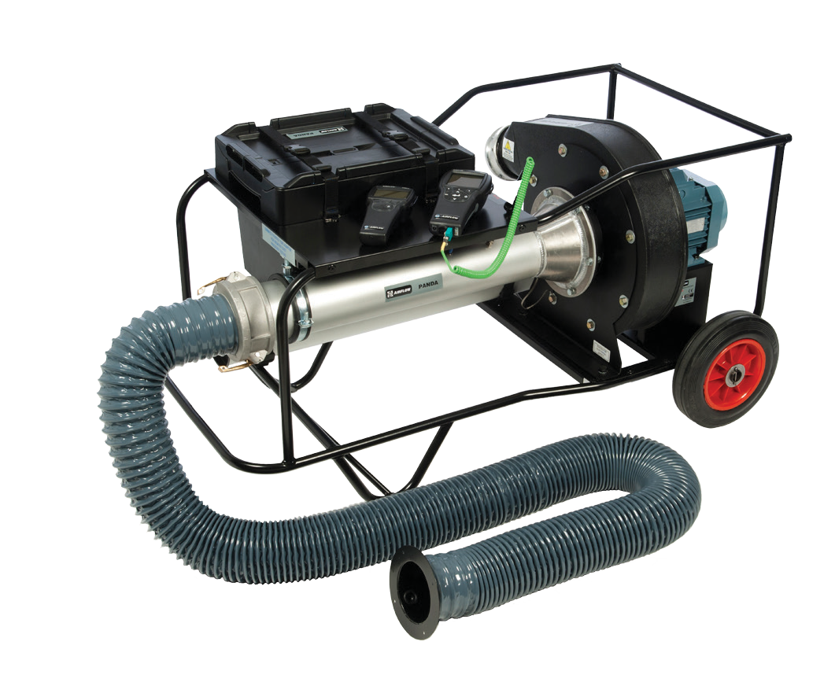

ÖZELLİKLER
KANAL SIZDIRMAZLIK TEST CİHAZI MODEL PAN341

Basınç Ölçümü (PVM610)
Aralık ± 3,735 Pa (± 15 in. W.G.)
Hava Sıkılık Sınıfı | Statik Basınç Limiti (p )  s  Pa |  | Hava Sızıntı Limti (fmax) m3 .s-1 m-2
 | Pozitif | Negatif
A | 500 | 500 | 0.027 x p 0.65 x 10-3  t
B | 1,000 | 750 | 0.009 x p 0.65 x 10-3
C | 2,000 | 750 | 0.003 x p 0.65 x 10-3  t
D1 | 2,000 | 750 | 0.001 x p 0.65 x 10-3  t
1 Özel uygulamalar için kanal sistemi

Çözünürlük 0.1 Pa (0.001 in. W.G.)
Doğruluk 1% okuma ± 1 Pa (± 0.005 in. W.G.)
GerçekKanalStatikAralığı ± 2,500 Pa (± 10 in. W.G.) Sıfır Akış

Hacimsel Debi Ölçümü (TA465-P)
Wilson Akış Izgarası Yüksek sızıntı aralığı: 10 - 200 l/sn
(36 - 720 m3/s, 21 - 424 cfm)
15 mm Konik Giriş Düşük sızıntı aralığı: 1 - 13 l/sn
Nozul Adaptörü (3.6 - 46.9 m3/s, 2 - 27.5 cfm)
Çözünürlük 0.01 l/s (0.01 m3/hr, 0.01 cfm)
Doğruluk ± 2.5% okuma veya ± 0.01 l/sn (± 0.04 m3/hr, ± 0.02 cfm), (hangisi büyükse)

Sıcaklık Ölçümü (TA465-P)
K Tipi EN60584 (IEC 584)’e göre
Termokupl Prob

Barometrik Basınç Ölçümü (TA465-P)
Aralık 690 - 1,241 hPa (517.5 - 930.87 mm
Hg, 20.36 - 36.648 in. Hg)
Doğruluk ± 2% okuma

Kanal Sınıf Tablosu

Güç gereksinimleri
Model PAN341* 220 - 240 V, 1 Phase, 50/60 Hz, 10A
Model PAN341-110* 110 - 120 V, 1 Phase, 50/60 Hz, 16A
Model PAN315** 220 - 240 V, 1 Phase, 50/60 Hz, 10A
Model PAN315-110** 110 - 120 V, 1 Phase, 50/60 Hz, 16A

Ağırlık
Taşıma Ağırlığı 45 kg (99 lbs.)
Toplam Ağırlık 55 kg (121 lbs.)

Ebatlar (L x W x H)
1,130 mm x 660 mm x 600 mm (44.5 in. x 26 in. x 23.5 in.)

TA465-P ve PVM610
Detaylı cihaz özellikleri içi teknik dokümanlara bakınız

* Model: cihazlar dahil
** Model: cihazlar dahil DEĞİL

Model TA465-P

Model PVM610

Taşıma Ağırlığı: 45 kg (99 lbs.) Cihaz kutusu ve fleks taşıma tüpü çıkartılmış olarak

Airﬂow Instruments, TSI Instruments Ltd.
Visit our website at www.tsi.com/Airﬂow-Instruments for more information.
TSI cihaz özelliklerini değiştirme hakkını saklı tutar.

TSI ve TSI logosu tescilli ticari markalardır ve Airflow ve Airflow logosu TSI Incorporated şirketinin ticari markasıdır.

UK Tel: +44 149 4 459200
France Tel: +33 1 41 19 21 99
Germany Tel: +49 241 523030
Türkiye Tel: +902163309618

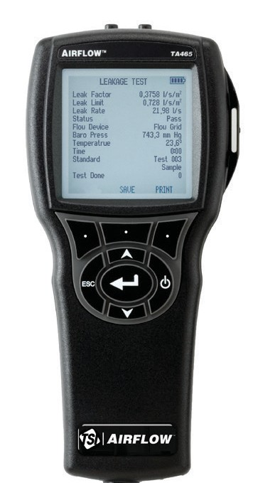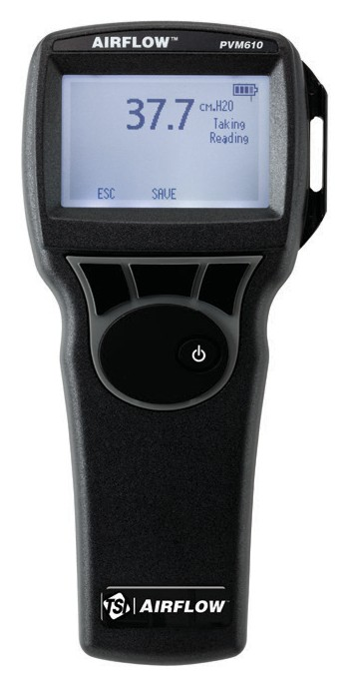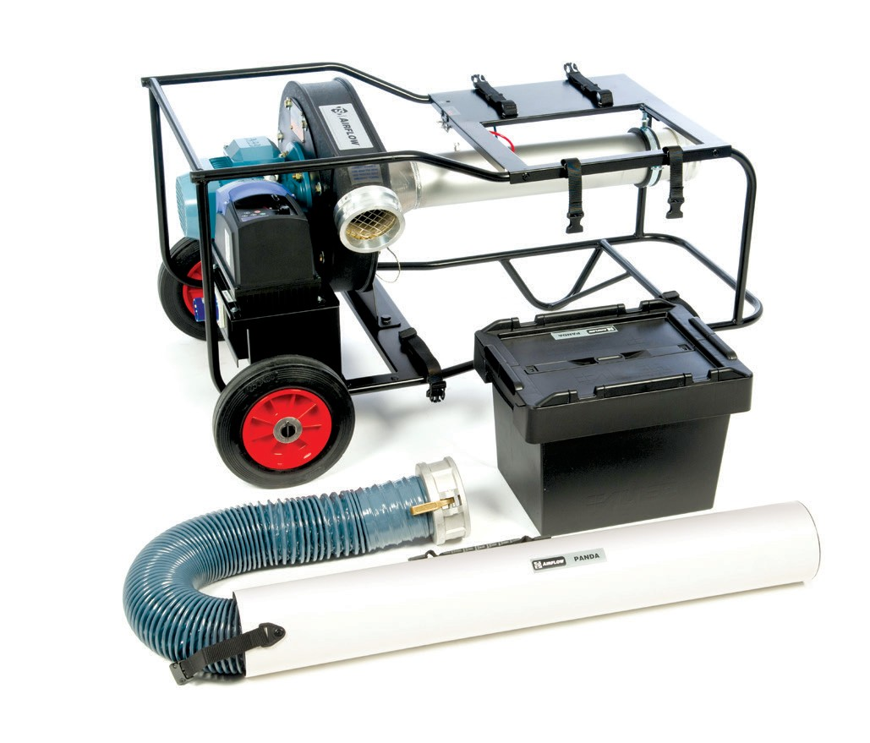
P/N 5001506 Rev B (A4) ©2017 TSI Incorporated

